1. Создаем **Test Plan > Add > Config Elements > User Definer Variables**



1. Создаем **Test Plan > Add > Config Elements > HTTP Request Defaults**

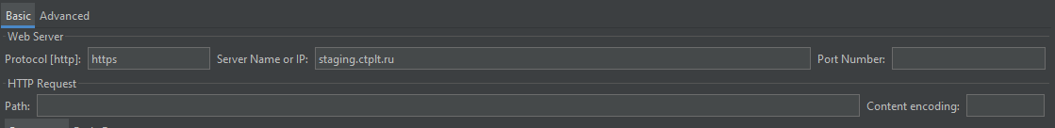

1. Создаем **Test Plan > Add > Config Elements > HTTP Cookie Manager**

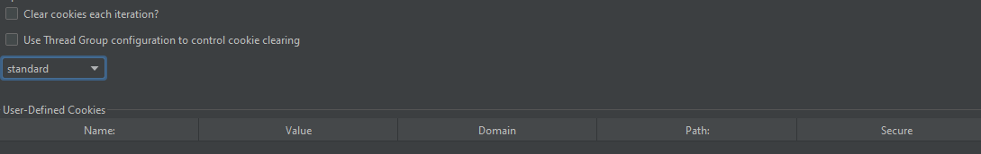

1. Создаем **Test Plan > Add > Threads > setUp Thread Group**. Для того, что бы в нем создать запрос на получения токена авторизации. Дело в том, что мы можем создать HTTP запрос, только в Thread Group, но нам для получения токена нужно сделать запрос всего 1 раз.

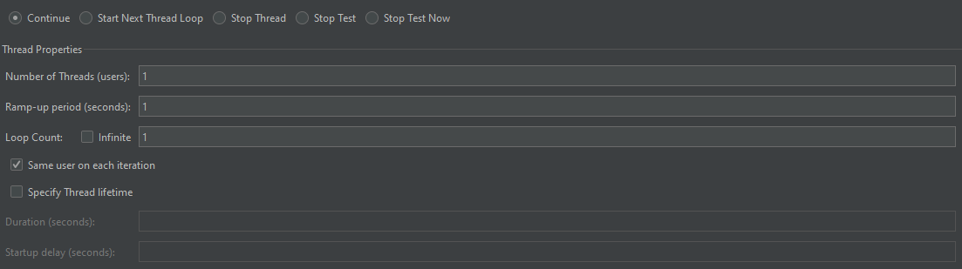

1. Создаем **setUp** **Thread Group > Add > Sampler > HTTP Request**. Со ссылкой на получение токена

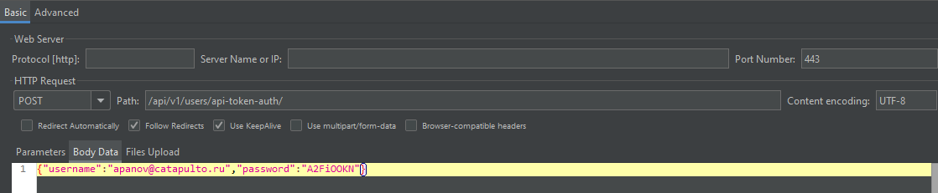

1. Создаем **HTTP Request > Add > config elements > HTTP Header Manager**

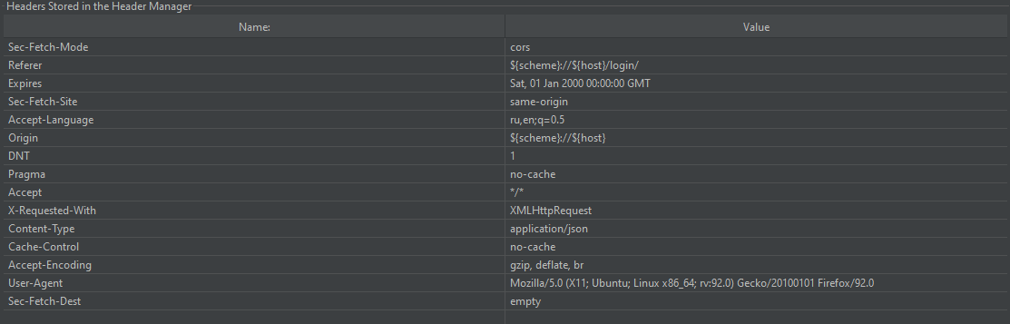

1. Создаем **HTTP Request > Add > Post processor > JSON Extractor**. Для того что бы забрать токен

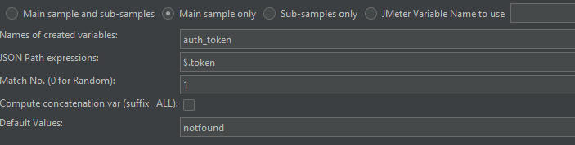

1. Создаем **HTTP Request > Add > Assertions > BeanShell assertion**. **Что бы проверить полученный токен ??**

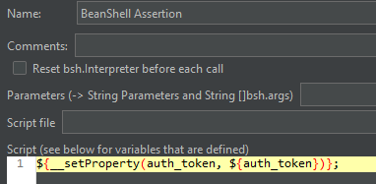

1. Создаем **Test Plan > Add > Threads > Thread Group**. Эти потоки уже и будут использоваться для нагрузки

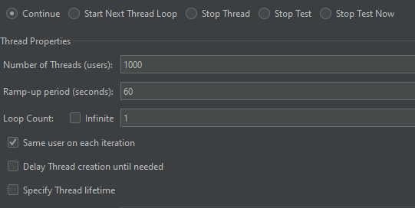

1. Создаем **Thread Group > Add > Sampler > HTTP Request**. Со ссылкой на тестируемый ресурс

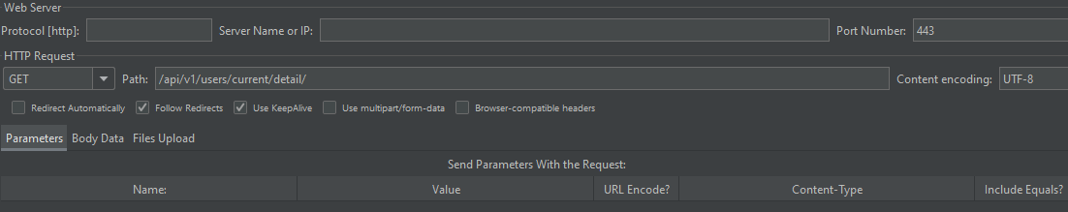

1. Создаем **HTTP Request > Add > config elements > HTTP header Manager**. Что бы в него добавить токен авторзации

